ЛАБОРАТОРНА РОБОТА №8
Виконав:
Студент групи ПМІ-13
Ваврикович Михайло

Тема: Обчислення простих виразів на мові Assembler.

Мета роботи: Використовуючи середовище Visual Studio, реалізувати програму обчислення математичного виразу на мові Assembler.
Хід роботи:
Програма для з’ясування, чи є рік високосним:

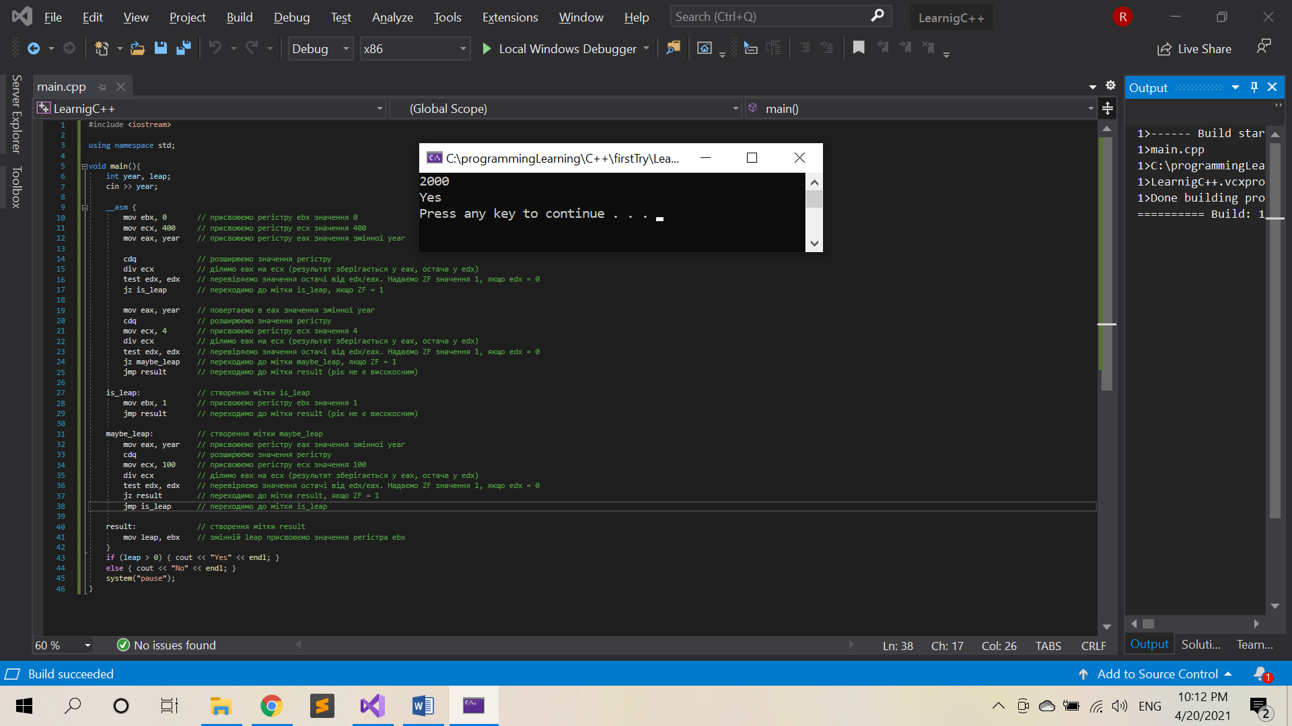
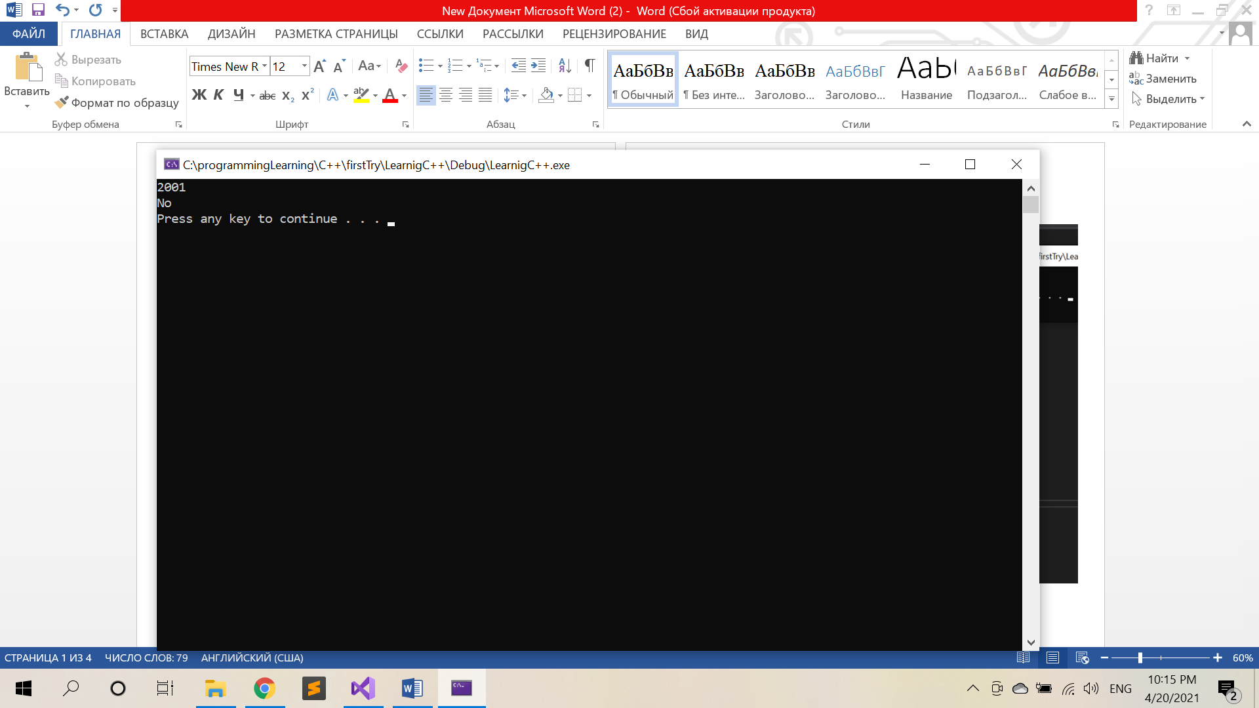

Варіант 6
Реалізація задачі відповідно до мого варіанту.
Умова: Вивести порядковий номер дня тижня, на який припадає k-ий день не високосного року, у якому 1 січня — понеділок.

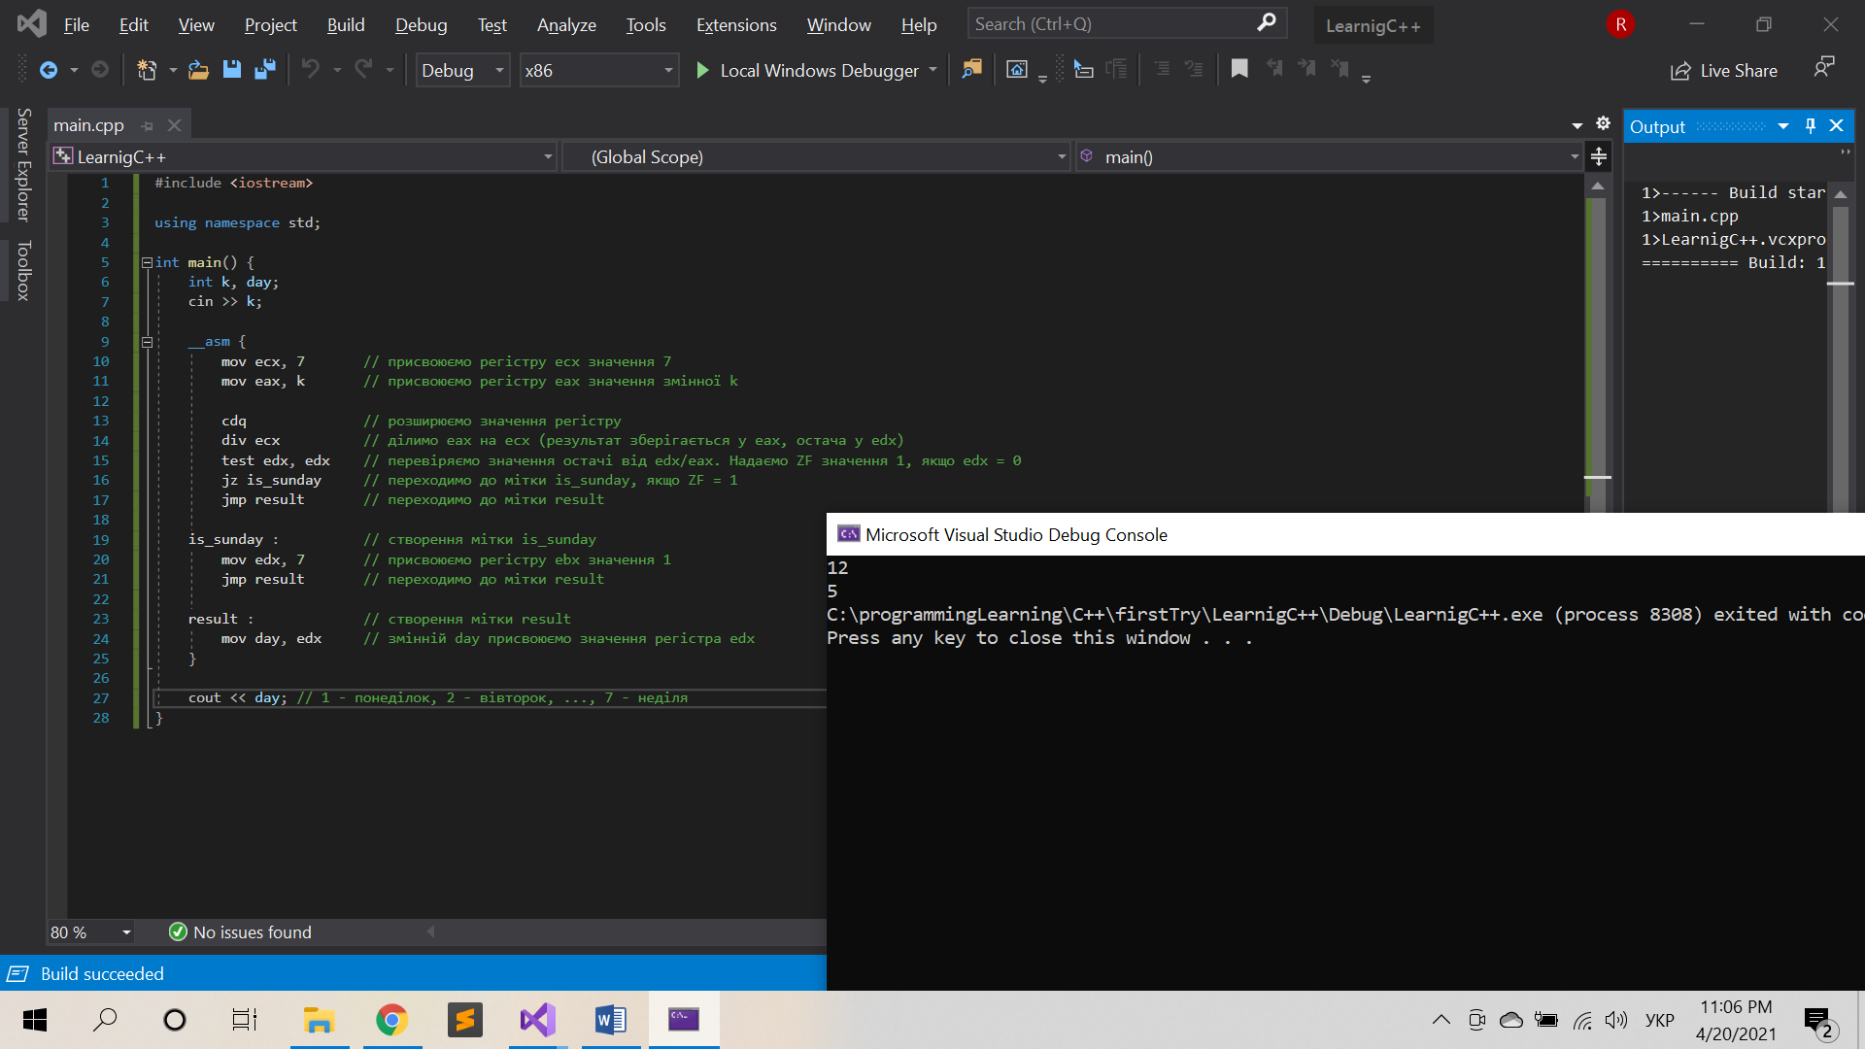
Реалізація

Висновок: Використовуючи середовище Visual Studio, я навчився реалізовувати програми обчислення математичного виразу на мові Assembler, а саме з’ясував, чи рік є високосним, та визначив порядковий номер тижня по номеру дня року.

